Конспект подгруппового логопедического занятия для детей с ОНР. (старшая группа)
Тема: «Практическое усвоение глагола надеть на материале лексической темы «Одежда».
Цель: совершенствование навыка употребления в речи глагола надеть и его форм.
Задачи:
- Коррекционно-образовательные:
- Активизировать и уточнить словарь по теме «Одежда»;
- Совершенствовать умение подбирать относительные прилагательные к слову одежда;
- Совершенствовать усвоение категории родительного падежа;
- Совершенствовать умение составлять описательные рассказы по плану-схеме;
- Закрепить знания о деталях одежды.
- Коррекционно-развивающие:
- Развивать внимание, зрительную память, мелкую моторику, мышление;
- Коррекционно-воспитательные:
- Воспитывать навыки учебной деятельности, умение слушать ответы товарищей.
Оборудование: предметные картинки по теме «Одежда», план – схема для составления описательного рассказа, шаблон «шарф», цветные карандаши.
Ход занятия.

- Орг.момент.
Логопед предлагает сесть тем детям, которые назовут свою одежду.

- Основная часть.
  - Отгадывание загадок.
Чтоб не замерзнуть пять ребят в печке сидят. (варежки)
Сижу верхом, не ведая на ком. (шапка)
Пять мальчиков, пять чуланчиков, разошлись мальчики в темные чуланчики. (перчатки)
  - Сообщение темы. Игра «Назови одним словом». Логопед сообщает тему занятия.
  - Игра «Что наденем на прогулку?» Логопед задает вопрос: «Что наденешь ты, а что Таня?»
  - Игра «Какая одежда?» Подбор прилагательных к слову одежда (взрослая, детская, женская, мужская, спортивная, зимняя, летняя, нарядная, теплая и т.п.)
  - Физминутка «Мы с картинками играем». Картинки по изучаемой теме.
Мы с картинками играем,
По слогам их называем,
Покажи свои ладошки,
Их похлопаю немножко.
  - Игра «Чего не хватает?». Логопед показывает картинку, закрывая какую-либо деталь. Дети комментируют: «У рубашки не хватает рукава».
Примерный словарь: карман, молния, штанина, воротник.
  - Составление описательного рассказа по плану-схеме.
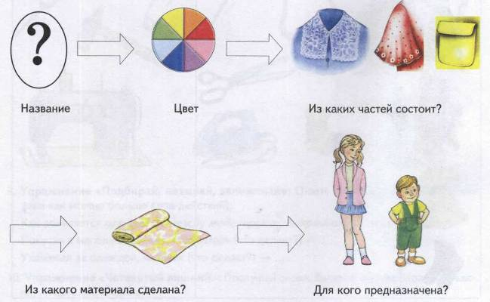
  - Упр. «Продолжи узор шарфа». Логопед предлагает продолжить узор на шаблоне шарфа.

- Итог.
- О чем мы сегодня говорили на занятии?

